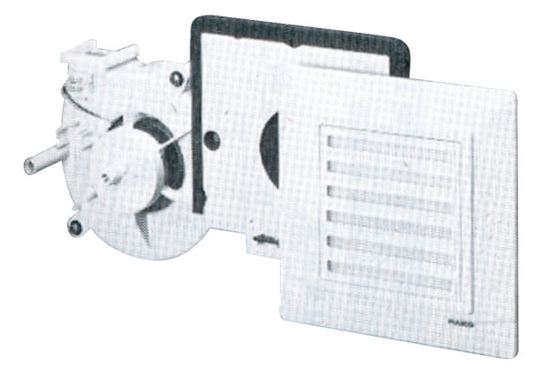Ventilátorová vložka (sada) ER 17Obsah dodávky: 1 kusSortiment:
Typové číslo: 0080.0235Výrobce: MAICO

